**요구사항 명세서**

버전:

작성일: 24.04.06

작성자: 박민철

목 차

1. 개요 4

2. 기능적 요구사항 5

2.1. 시스템 기능 구조 5

2.1.1. 유스케이스 패키지 구조도 5

2.1.2. 유스케이스 패키지 개요 5

2.2. 유스케이스 패키지 명세: 대출관리 6

2.2.1. 유스케이스 다이어그램 6

2.2.2. 액터 개요 7

2.2.3. 유스케이스 개요 7

2.2.4. 유스케이스 명세: 도서대출신청 8

2.2.4.1. 개요 8

2.2.4.2. 관련 액터 8

2.2.4.3. 우선순위 8

2.2.4.4. 선행 조건 8

2.2.4.5. 후행 조건 9

2.2.4.6. 시나리오 9

2.2.4.7. 비기능적 요구사항 10

2.2.5. 유스케이스 명세: 소장도서검색 10

2.2.5.1. 개요 10

2.2.5.2. 관련 액터 10

2.2.5.3. 우선순위 10

2.2.5.4. 선행 조건 10

2.2.5.5. 후행 조건 10

2.2.5.6. 시나리오 10

2.2.5.7. 비기능적 요구사항 10

*2.3.* 유스케이스 패키지 명세: *패키지2* 11

2.3.1. 유스케이스 다이어그램 11

2.3.2. 액터 개요 11

2.3.3. 유스케이스 개요 11

2.3.4. 유스케이스 명세: 유스케이스2-1 11

2.3.5. 유스케이스명세: 유스케이스2-2 11

3. 시스템 품질 요구사항 12

3.1. 성능 12

3.2. 신뢰도 12

3.3. 확장성 12

3.4. 보안성 12

4. 개발 제약 사항 13

# 개요

|  |
| --- |
| 원주 전통시장 운영관리 시스템에 대한 요구명세서 |

# 기능적 요구사항

## 시스템 기능 구조

|  |
| --- |
| *시스템의 기능에 대한 구조를 유스케이스 패키지를 이용하여 표현한다. 규모가 큰 시스템인 경우에는 계층적 구조가 될 수 있다.* |

### 유스케이스 패키지 구조도

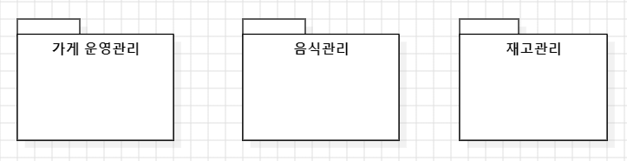

### 유스케이스 패키지 개요

|  |  |
| --- | --- |
| 패키지 명 | 설명 |
| 가게 운영관리 | 가게의 전반적인 피드백을 받고, 외국인을 위한 메뉴 번역프로그램으로 외국인고객 응대도 가능하게 해준다. |
| 음식관리 | 음식선호도를 파악하고 메뉴 변동이 가능하게 해준다. |
| 재고관리 | 음식에 필요한 재료들의 현황을 파악하기 쉽게 해준다. |

|  |
| --- |
| *최상위 패키지에서부터 최하위 패키지까지의 패키지를 계층적으로 나열한다. 그리고 각 패키지 별로 해당 패키지에 소속된/소속될 유스케이스들의 기능을 요약하여 기술하도록 한다.* |

## 유스케이스 패키지 명세: 재고관리

|  |
| --- |
| *최하위 패키지 즉 실제로 유스케이스가 배치된 패키지에 대한 명세를 작성한다. 각 패키지 별로 배치된 유스케이스들과 액터를 유스케이스 다이어그램으로 표현하고, 각 유스케이스에 대한 개요와 상세 명세를 작성한다.* |

### 유스케이스 다이어그램

|  |
| --- |
| *이 패키지에 속한 유스케이스와 관련 액터/유스케이스를 유스케이스 다이어그램에 표현한다.* |

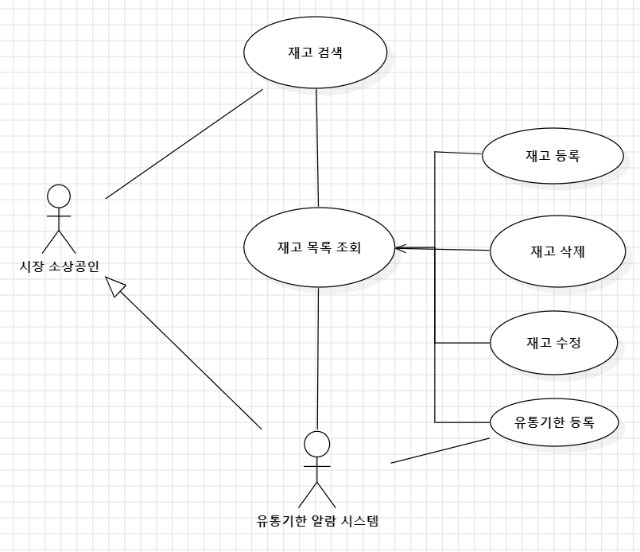

### 액터 개요

|  |
| --- |
| *이 패키지에 속한 각 액터에 대한 간략한 설명을 요약한다.*  *설명은 해당 액터가 핵심적으로 이용하는 시스템의 기능을 중심으로 간결하게 기록한다.*  *다른 패키지에 해당 액터에 대한 설명이 있다면 그 패키지를 참조하도록 기록한다.* |

|  |  |  |
| --- | --- | --- |
| 액터 명 | 유형 | 설명 |
| 시장소상공인 | 사용자 | 재고, 유통기한 조회 및 관리 |
| 알림시스템 | 시스템 | 재고 유통기한을 알려주는 시스템 |

### 유스케이스 개요

|  |
| --- |
| *이 패키지에 속한 각 유스케이스에 대한 간략한 설명을 요약한다. 설명은 한/두 문장 정도로 기룩하며 유스케이스 명세의 개요 보다는 간결하도록 한다.* |

|  |  |
| --- | --- |
| 유스케이스 명 | 설명 |
| 재고 검색 | 재고 검색 |
| 재고 등록 | 재고 등록 |
| 재고 수정 | 재고 수정 |
| 재고 삭제 | 재고 수정 |
| 유통기한 등록 | 유통기한은 삭제, 수정필요 없으므로 등록만 구현 |

### 유스케이스 명세: 재고 등록, 삭제, 수정, 유통기한 등록

|  |
| --- |
| *각 유스케이스에 대한 상세 명세를 작성한다.* |

#### 개요

* 소상공인은 재고를 등록, 삭제 및 수정을 한다

주액터: 소상공인

보조액터: 없음

#### 우선순위

중요도: 상, 난이도: 상

#### 선행 조건

* 소상공인은 한번의 검색 시행으로 재고목록을 조회해야한다.

#### 후행 조건

x

#### 시나리오

**재고 등록 ,삭제, 수정 시나리오:**

1. 소상공인은 검색버튼으로 재고목록을 확인한다
2. 이후 재고등록 버튼일경우 재고에 대한 상세정보 및 유통기한(필수) 을 입력한다.  
   재고 삭제버튼을 누르면 확인메세지 출력후 확인버튼을 다시누르면 삭제  
   재고 수정버튼은 재고에 대한 정보창이 뜨고 수정을 진행한다.
3. 재고목록을 갱신한다

## 유스케이스 패키지 명세: 음식관리

### 유스케이스 다이어그램

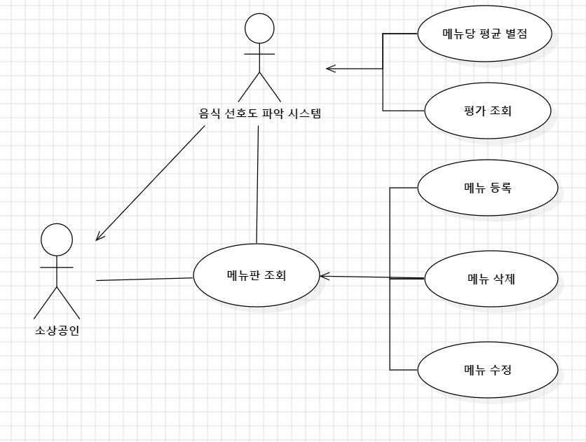

### 액터 개요

|  |  |  |
| --- | --- | --- |
| 액터 명 | 유형 | 설명 |
| 시장소상공인 | 사용자 | 메뉴 관리 |
| 음식선호도 파악시스템 | 시스템 | 상위 패키지의 음식평가에 대한 정보 조회 |

### 유스케이스 개요

|  |  |
| --- | --- |
| 유스케이스 명 | 설명 |
| 메뉴판 조회 | 메뉴DB이자 등록, 삭제, 수정 가능한 플랫폼 |
| 메뉴당 평균 별점 | 상위 패키지에서 별점을 조회하여 별점을 평균 내주는 유스케이스 |
| 평가 조회 | 상위 패키지에서 등록된 평가들을 조회할수 있다. |
| 메뉴 등록 | 메뉴 등록 |
| 메뉴 삭제 | 메뉴 삭제 |
| 메뉴 수정 | 메뉴 수정 |

### 유스케이스 명세: 메뉴판 조회 및 등록,삭제,수정

2.3.4.1개요

메뉴판을 조회하고 등록,삭제,수정하는 유스케이스

2.3.4.2 관련 액터

주 액터: 소상공인

2.3.4.3 선행조건

메뉴판을 조회를 해야지 등록, 삭제, 수정이 가능하다

2.3.4.4 시나리오

1. 메뉴판을 조회를 한다.

2. 조회하는 창에서 등록, 삭제, 수정을 실행한다.

3. 메뉴판을 갱신

### 유스케이스명세: 메뉴당 평균별점, 평가 조회

2.3.5.1 개요

상위 패키지에서 별점을 조회하서 평균화한 것과 평가를 조회함

2.3.5.2 관련 액터

주액터: 소상공인

부액터: 음식선호도 파악시스템

2.3.5.3 시나리오

1. 음식 평균이나 평가들을 조회한다

## 2.4유스케이스 패키지 명세: *가게운영관리*

### 2.4.1유스케이스 다이어그램

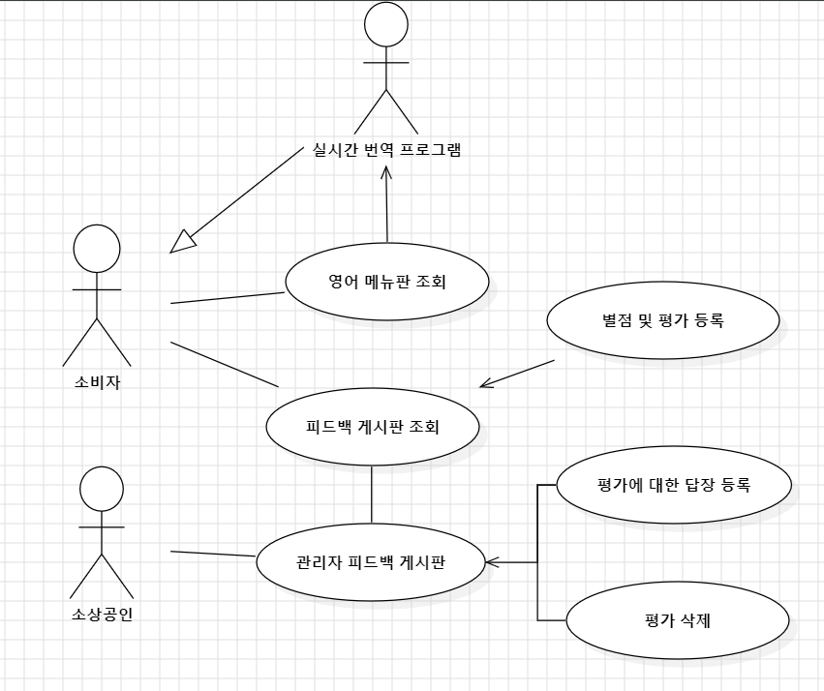

2.4.2액터 개요

|  |  |  |
| --- | --- | --- |
| 액터 명 | 상세 | 설명 |
| 소상공인 | 사용자 | 피드백 게시판 관리 |
| 소비자 | 사용자 | 피드백 게시판 이용 |
| 실시간 번역 프로그램 | 시스템 | 외국인을 위한 메뉴 번역 |

2.4.3유스케이스 개요

|  |  |
| --- | --- |
| 유스케이스 명 | 설명 |
| 영어 메뉴판 조회 | 외국인을 위한 외국어번역 메뉴판 |
| 피드백 게시판 조회 | 소비자 피드백 게시판 |
| 관리자피드백 게시판 | 소상공인 전용 피드백 게시판 |
| 별점 및 평가 등록 | 소비자가 등록하는 음식평가 |
| 평가에 대한 답장 등록 | 관리자 피드백 게시판에서 답장 입력 |
| 평가삭제 | 악성 평가에 대한 삭제 가능 |

### 2.4.4유스케이스 명세: 영어 메뉴판 조회

2.4.4.1 개요 영어메뉴판 조회 유스케이스

2.4.4.2 관련 액터 : 소비자, 번역시스템

2.4.4.3 시나리오 외국인일 경우 번역 메뉴판으로 언어장벽 없이 메뉴판 조회

### 2.4.5유스케이스명세: 피드백 게시판 조회, 평가 별점 및 평가등록

2.4.5.1 개요 소비자용 피드백 게시판

2.4.5.2 관련 액터: 소비자

2.4.5.3 시나리오 : 1. 피드백 게시판 버튼 클릭으로 조회

2. 별점 및 평가 등록

3. 피드백 게시판 갱신

2.4.6유스케이스명세: 관리자 피드백 게시판 조회 및 평가 조회, 삭제

2.4.6.1 개요 : 소상공인용 피드백 게시판

2.4.6.2 관련액터 : 소상공인

2.4.6.3 시나리오 : 1. 관리자는 관리자용 피드백 게시판 버튼이 따로 구현되어 관리자용으로 입장

2. 소비자들의 피드백이 등록된 창에서 평가에 대한 답이나 평가 삭제가능

3. 피드백 게시판 갱신

# 시스템 품질 요구사항

|  |
| --- |
| *개별 유스케이스가 아니라 전체 시스템 관점의 품질 요구사항을 기술한다. 품질 요구사항은 명확하고, 구체적이고, 검증하도록 정의되어야 한다.* |

## 성능

## 신뢰도

## 확장성

## 보안성

# 개발 제약 사항

|  |
| --- |
| *운영체제, 프레임웍, 연동 시스템, 개발 방법론 등 소프트웨어 설계 측면의 제약할 수 있는 사항을 기록한다.* |